Борщівська загальноосвітня школа І-ІІІ ступенів №1

Урок з літературного читання
3 клас
НУШ
Тема: Різдвяне чудо. М.Морозенко «Руде цуценятко і різдвяний ангел» (продовження)

Розробила:
вчитель початкових класів
Галина ФЕДИШИН

2021 рік

Тема: Різдвяне чудо. Казкове і реальне у творі. М.Морозенко «Руде цуценятко і різдвяний ангел»(продовження)
Мета уроку:
- формування ключових компетентностей: навчальна – підвищувати рівень освітньої та творчої активності; загальнокультурної - дотримуватися норм мовленнєвої культури, зв’язано висловлювати свої думки; соціальної – бути чуйними, милосердними по відношенню до тварин; громадянської – знати свої обов’язки в колективі.
Дидактична: закріпити знання учнів про життєвий і творчий шлях Марії Морозенко, вчити характеризувати вчинки дійових осіб твору; вдосконалювати навички свідомого читання; допомогти усвідомити зміст твору; вчити аналізувати прочитане.
Розвивальна: розвивати критичне мислення; розвивати зв’язне мовлення; розвивати дослідницькі навички, інтерес до слова.
Виховна: виховувати взаємоповагу, милосердя, співчуття, любов до тварин; виховувати негативне ставлення до жорстокості, байдужості; виховувати почуття порядності, чесності, доброти.
Обладнання: Літературне читання. 3 клас: підручник для загальноосвіт. навч. закл./ О.Я.Савченко.- К.: Видавничий дім «Освіта»; мультимедійна презентація, слова для словникової роботи, ілюстрації, відеоматеріал для фізкультхвилинки, текст скоромовки, цеглинки LEGO, наочний матеріал для рефлексії.

Тип уроку: комбінований
Хід уроку
- Організаційна частина
1. Привітання
- Стали рівненько, посміхнулись гарненько.
- Сьогодні на нашому уроці присутні гості. Поверніться, будь ласка, і привітайтеся з ними.
Діти:
Ми вам раді, люди добрі,
І вітаєм щиро вас.
І запрошуєм ласкаво
На урок у третій клас.
2. Рефлексія. Емоційне налаштування на урок
- Погляньте на «Шкалу настрою», складіть руки у формі стрілки і вкажіть, яке місце шкали відповідає вашому настрою сьогодні.
- Актуалізація опорних знань
Девіз нашого уроку:
«Добро починається з тебе»
- Вправа «Асоціативний кущ»
- Які асоціації викликає у вас слово?

- Перевірка д/з. Гра «Так чи ні» з використанням методики «Шість цеглинок LEGO»
Червона цеглинка – «Ні»
Зелена цеглинка «Так»
- Марія Морозенко – сучасна українська письменниця (Так)
- Руде цуценятко з′явилось на світ саме перед Різдвом (Так)
- Рудому цуценятку наснився різдвяний гномик (Ні)
- Господар рудого цуценяти був чуйною та доброю людиною (Ні)
- Песика знайшла білява, життєрадісна дівчинка (Так)
- Різдвяний ангел був справжнім? (Ні)

- Робота над скоромовкою
Летів горобець,
сів на хлівець,
А як вийшов стрілець,
то утік горобець.
- Прослухайте скоромовку.
- Підберіть риму до слова горобець.
- Прочитати самостійно мовчки.
- Прочитати вголос у звичному темпі. ( 2 учні)
- Прочитати «Дощиком» по рядам.
- Прочитати швидко і виразно. ( 2 учні)
- Розказати напам′ять .

- Рухлива вправа для очей
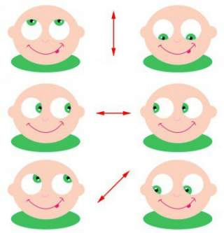

- Вивчення нового матеріалу

- Словникова робота. Гра «Знайди відповідність»

Шерстка шерсть
Жваво енергійно, прудко, швидко
Бракований недоброякісний, з дефектом
Гримати сварити
Перестрашене злякане
Пестити ніжно торкатися
Кумедний смішний, незвичайний

- Робота з текстом ( читання 3 і 4 частин)
- Робота з ілюстраціями
- Яку частину казки описує ця ілюстрація? Третю чи четверту?

- Вибіркове читання
- Як описано переживання цуценятка, коли воно залишилося саме-самісіньке?
- Знайдіть місце, коли з′являвся та зникав різдвяний ангел.
- Прийом читання «Незнайко»
- Почути та виправити помилково прочитане слово.
- Прийом читання «Розвідники»
- Скільки разів в третій та четвертій частинах повторювалося слово песик(5), цуценятко(9)?
- Фізкультхвилинка (відео)

- Узагальнення і систематизація вивченого матеріалу

- Рефлексія. Інтерактивний метод «Фішбоун»
Оберіть проблему:
- Безпритульні тварини.
Оберіть причини цієї проблеми:
- Байдужість господаря.
- Недостатньо коштів для утримання тварин.
- Нелюбов до тварин.
- Руде цуценятко було несхоже на інших.
Факти, що говорять про цю проблему:
- Руде цуценятко опинилося на вулиці.
- Песик плакав, скавулів, сумував.
- Цуценятко залишилося саме-самісіньке.
Висновок: бути чуйними, люблячими, турботливими по відношенню до тварин.
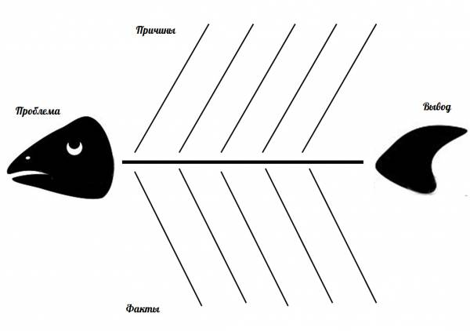

2. Самооцінювання учнів. Вправа «На шляху до успіху» (використання шести цеглинок LEGO)


Червоний - Я був активним учасником уроку.

Жовтий - Я був активним учасником багатьох завдань.

Зелений – Іноді брав участь у виконанні завдань.

Синій - Не брав участі в уроці.

